**Сушко Тарас (Suszko Taras)**

3 апреля 1819 г – крещение сына Микиты (НИАБ 136-13-894, лист 100об, №18/1819-р (ориг)).

**НИАБ 136-13-894:** Лист 100об. **Метрическая запись №18/1819-р (ориг).**

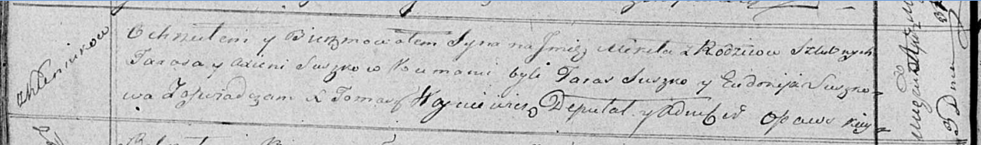

Осовская Покровская церковь. 3 апреля 1819 года. Метрическая запись о крещении.

Suszko Mikita – сын родителей с деревни Клинники.

Suszko Taras – отец.

Suszkowa Axienia – мать.

Suszko Taras – кум.

Suszkowa Eudokija – кума.

Woyniewicz Tomasz – ксёндз.